U 2018. GODINI KOD PODUZETNIKA, PRORAČUNA I PRORAČUNSKIH KORISNIKA TE
NEPROFITNIH ORGANIZACIJA, VIŠE OD 1,33 MILIJUNA ZAPOSLENIH
Na osnovi podataka iz obrađenih financijskih izvještaja za 2018. godinu, u RH su dostupni podaci za ukupno 150.305 poslovnih subjekata među kojima su poduzetnici, proračuni i proračunski korisnici te neprofitne organizacije. Kod navedenog broja subjekata bilo je ukupno 1.332.757 zaposlenih, što je udio od 46,4% u ukupnom broju radno sposobnog stanovništva u dobi od 15 do 64 godine, a koji je prema procjeni Državnog zavoda za statistiku bio 2.873.828. Od 1.332.757 zaposlenih, 70,5% je zaposleno kod poduzetnika, 27,7% je zaposleno kod proračuna i proračunskih korisnika, a preostalih 1,7% je zaposleno kod neprofitnih organizacija.
Najveći broj poduzetnika i zaposlenih u 2018. godini bio je u županiji Grad Zagreb (43.927 poduzetnika i 363.093 zaposlena). Poduzetnici s najviše zaposlenih u Gradu Zagrebu su KONZUM d.d. i HP - Hrvatska pošta d.d. Najmanji broj poduzetnika i zaposlenih kod poduzetnika bio je u Ličko-senjskoj županiji (904 poduzetnika i 4.676 zaposlenih) što je na razini te županije udio od 52,7%, dok je u istoj županiji udio broja zaposlenih kod proračuna i proračunskih korisnika najveći (45,1%). Razlog tome je što u Ličko-senjskoj županiji sjedište ima proračunski korisnik, Javna ustanova NP Plitvička jezera, s 1.013 zaposlenih, što je 25,3% od ukupnog broja zaposlenih kod proračunskih korisnika sa sjedištem u Ličko-senjskoj županiji. Za usporedbu, drugi na listi po broju zaposlenih su GRAD GOSPIĆ i OPĆA BOLNICA GOSPIĆ, oba subjekta sa po 232 zaposlena.
Tablica 1. Broj poduzetnika, proračuna i proračunskih korisnika, neprofitnih organizacija te broj zaposlenih u svakoj od tri navedene skupine u 2018. godini
Naziv županije | Broj zaposl. kod sve tri skupine | Broj poduzetnika | Broj zaposlenih kod poduzetnika | Broj proračuna  i proračunskih korisnika | Broj zaposlenih kod proračuna  i prorač. koris. | Broj neprofitnih organizacija | Broj zaposlenih kod neprofitnih organizacija
Bjelovarsko-bilogorska | 20.668 | 2.074 | 14.653 | 122 | 5.561 | 333 | 454
Brodsko-posavska | 25.521 | 2.042 | 18.398 | 114 | 6.480 | 307 | 643
Dubrovačko-neretvan. | 30.185 | 4.213 | 22.175 | 158 | 7.104 | 509 | 906
Grad Zagreb | 571.134 | 43.927 | 363.093 | 566 | 199.424 | 4.294 | 8.617
Istarska | 65.986 | 11.006 | 53.948 | 221 | 11.204 | 954 | 834
Karlovačka | 23.702 | 2.269 | 17.602 | 128 | 5.721 | 447 | 379
Koprivničko-križevačka | 22.972 | 1.892 | 17.610 | 109 | 5.031 | 311 | 331
Krapinsko-zagorska | 27.062 | 2.267 | 21.044 | 137 | 5.721 | 352 | 297
Ličko-senjska | 8.868 | 904 | 4.676 | 88 | 3.999 | 192 | 193
Međimurska | 33.806 | 3.367 | 28.792 | 108 | 4.646 | 338 | 368
Osječko-baranjska | 59.258 | 5.551 | 41.473 | 243 | 16.401 | 916 | 1.384
Požeško-slavonska | 13.423 | 923 | 8.839 | 77 | 4.251 | 230 | 333
Primorsko-goranska | 80.152 | 10.974 | 61.769 | 259 | 16.826 | 1.163 | 1.557
Sisačko-moslavačka | 26.798 | 2.162 | 17.553 | 159 | 8.427 | 513 | 818
Splitsko-dalmatinska | 103.163 | 14.518 | 78.358 | 367 | 22.264 | 1.509 | 2.541
Šibensko-kninska | 20.293 | 2.504 | 12.852 | 120 | 6.834 | 394 | 607
Varaždinska | 51.874 | 3.947 | 42.770 | 140 | 8.540 | 490 | 564
Virovitičko-podravska | 12.721 | 1.129 | 8.884 | 83 | 3.526 | 206 | 311
Vukovarsko-srijemska | 28.885 | 2.104 | 19.699 | 169 | 8.542 | 475 | 644
Zadarska | 35.126 | 4.755 | 25.584 | 185 | 8.883 | 628 | 659
Zagrebačka | 71.160 | 8.589 | 60.182 | 186 | 10.396 | 888 | 582
Ukupno RH | 1.332.757 | 131.117 | 939.954 | 3.739 | 369.781 | 15.449 | 23.022
Izvor: Fina – godišnji financijski izvještaji poduzetnika, proračuna i proračunskih korisnika, neprofitnih organizacija za 2018. g.
Prema prosječnom broju zaposlenih po poduzetniku u 2018. godini, prva je Varaždinska županija (10,8 zaposlenih po poduzetniku), a druga Požeško-slavonska županija (9,6 zaposlenih po poduzetniku). Poduzetnik s najviše zaposlenih u Varaždinskoj županiji je BOXMARK LEATHER d.o.o. (2.825), a u Požeško-slavonskoj županiji Kutjevo d.d. (707). Najmanji prosječan broj zaposlenih po poduzetniku bio je u Istarskoj (4,9) i Šibensko-kninskoj županiji (5,1).
Najveći je udio zaposlenih kod poduzetnika u Međimurskoj (85,2%), Zagrebačkoj (84,6%), Varaždinskoj (82,4%) i Istarskoj županiji (81,8%).
Grafikon 1. Top 5 županija s najvećim udjelom zaposlenih kod poduzetnika u 2018. godini
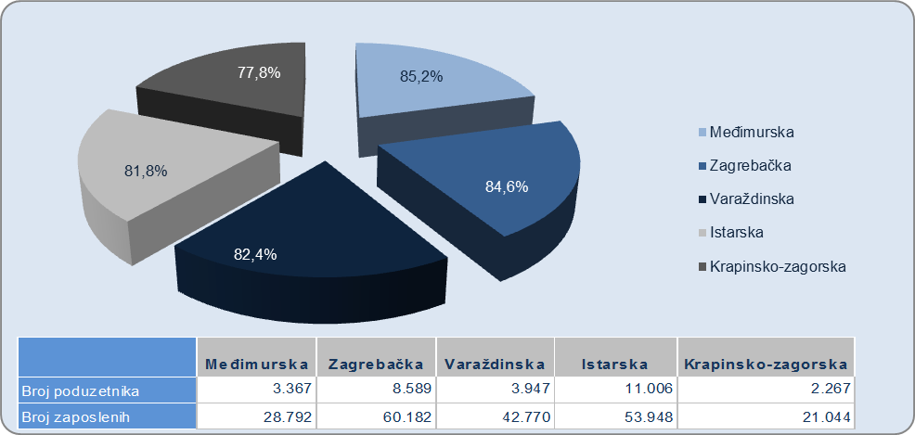
Izvor: Fina – Godišnji financijski izvještaji poduzetnika za 2018. godinu
Najveći broj proračunskih korisnika i zaposlenih u tom segmentu bio je u županiji Grad Zagreb, gdje je u 2018. godini bilo sjedište 566 proračunskih korisnika sa 199.424 zaposlena. Na drugom mjestu je Splitsko-dalmatinska županija s 367 proračunskih korisnika i 22.264 zaposlena. Proračunski korisnik s najviše zaposlenih u Gradu Zagrebu je KBC Zagreb s 5.368 zaposlenih, a u Splitsko-dalmatinskoj županiji KBC Split s 3.510 zaposlenih. Najmanji broj proračunskih korisnika bio je u Požeško-slavonskoj (77) i u Virovitičko-podravskoj županiji (83).
Slika 1. Proračunski korisnici – KBC ZAGREB i KBC SPLIT– podaci iz info.BIZ servisa
KBC ZAGREB | 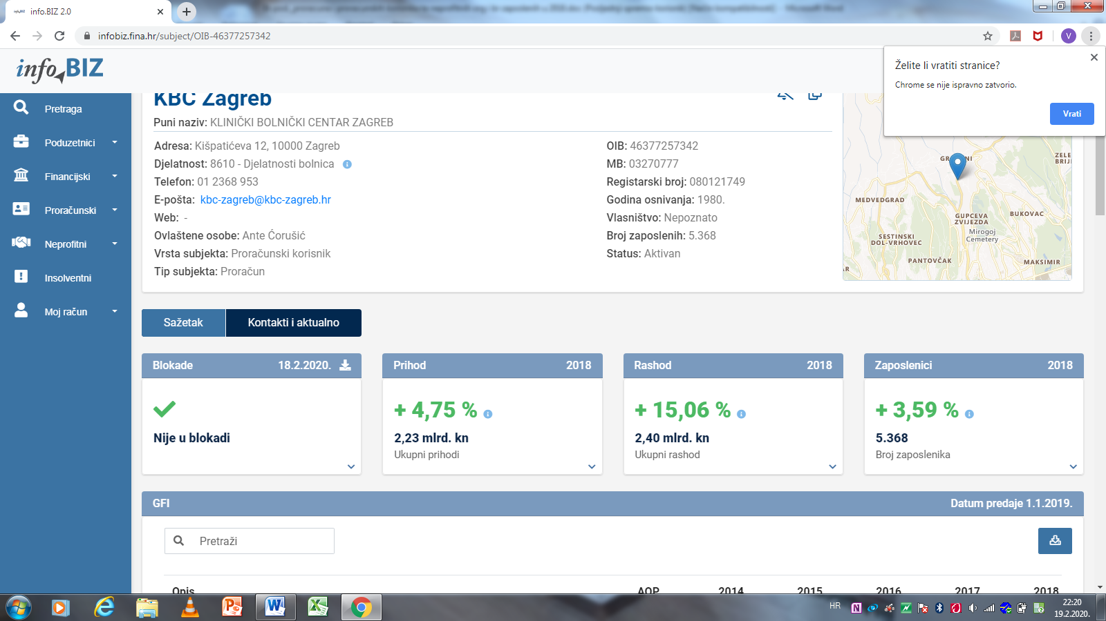
KBC SPLIT | 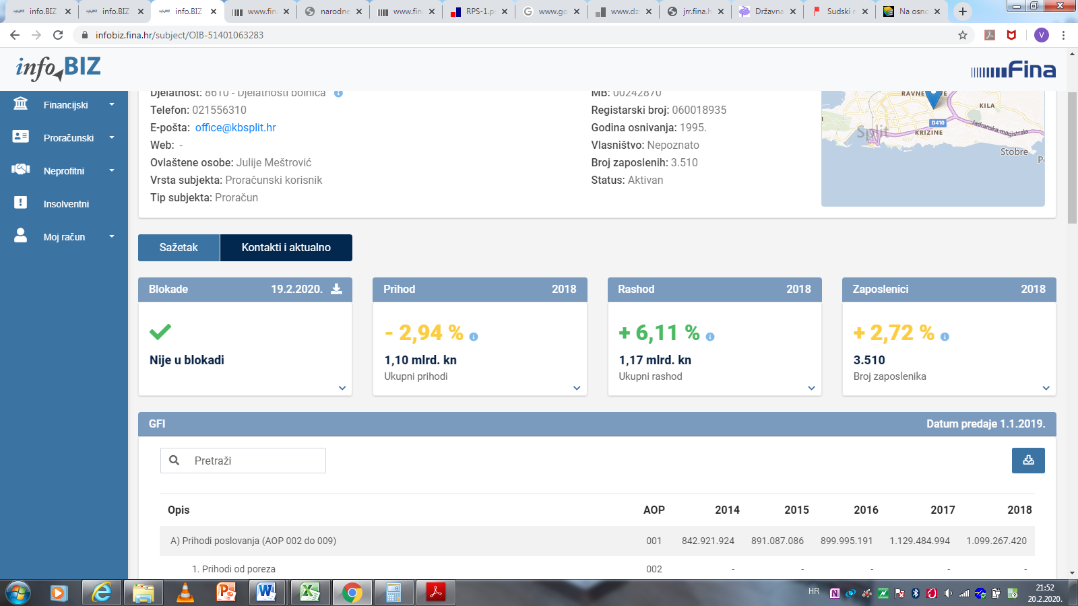
Grafikon 2. i 3. Top 5 županija s najviše zaposlenih kod proračuna i proračunskih korisnika te kod neprofitnih organizacija u 2018. godini
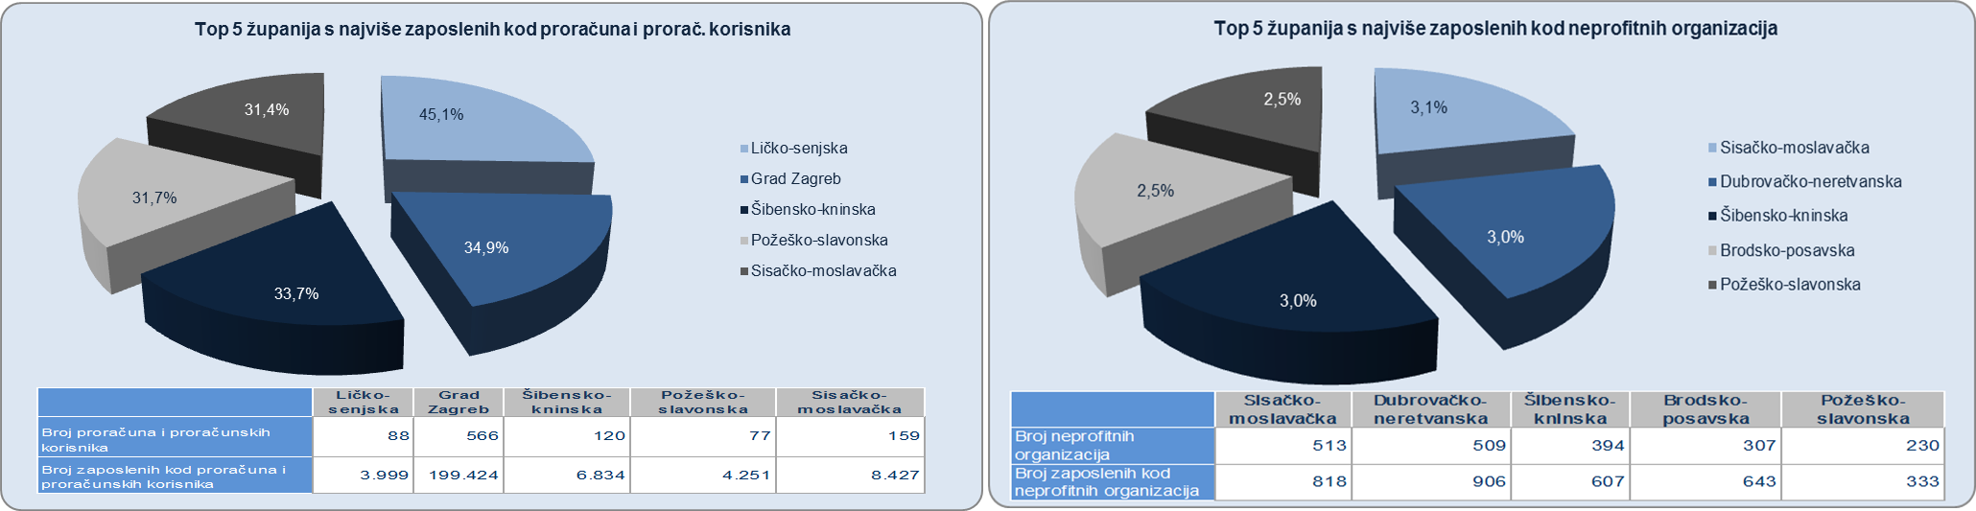
Izvor: Fina – godišnji financijski izvještaji poduzetnika, proračuna i proračunskih korisnika, neprofitnih organizacija za 2018. g.
Najveći broj neprofitnih organizacija imalo je sjedište u Gradu Zagrebu, njih 4.294 s 8.617 zaposlenih. Na drugom mjestu je Splitsko-dalmatinska županija s 1.509 neprofitnih organizacija i 2.541 zaposlenim.
Promatrano na razini RH, prosječan broj zaposlenih po poduzetniku je 7,2, po proračunu i proračunskom korisniku neusporedivo je veći, 98,9 zaposlenih, a po neprofitnoj organizaciji broj zaposlenih je 1,5.

Svi podaci prikupljeni su i obrađeni prema sjedištu poduzetnika, proračuna i proračunskih korisnika te neprofitnih organizacija, iako se njihovo poslovanje odvija i na drugim područjima izvan njihova sjedišta. Bez obzira na ovo ograničenje, prezentirani podaci daju dobar pregled o njihovom broju i broju zaposlenih na razini županija u 2018. godini.

Broj subjekata koji su sastavili financijske izvještaje na odgovarajućim obrascima, sukladno zakonskim propisima.
Pravne i fizičke osobe, obveznici poreza na dobit.
Odnosi se na broj poduzetnika, obveznika poreza na dobit, koji su sastavili i u Registar predali godišnji financijski izvještaj za 2018. g.

